Сеченовский Университет

Создание внутренних документов (служебных записок, информационных писем) в «1С: Документооборот государственного учреждения»

Создание служебной записки/ информационного письма
Создать служебную записку/информационное письмо возможно двумя способами:
- Необходимо зайти в меню , далее «Документы и файлы», создать Документ внутренний и выбрать из списка необходимый вид документа.
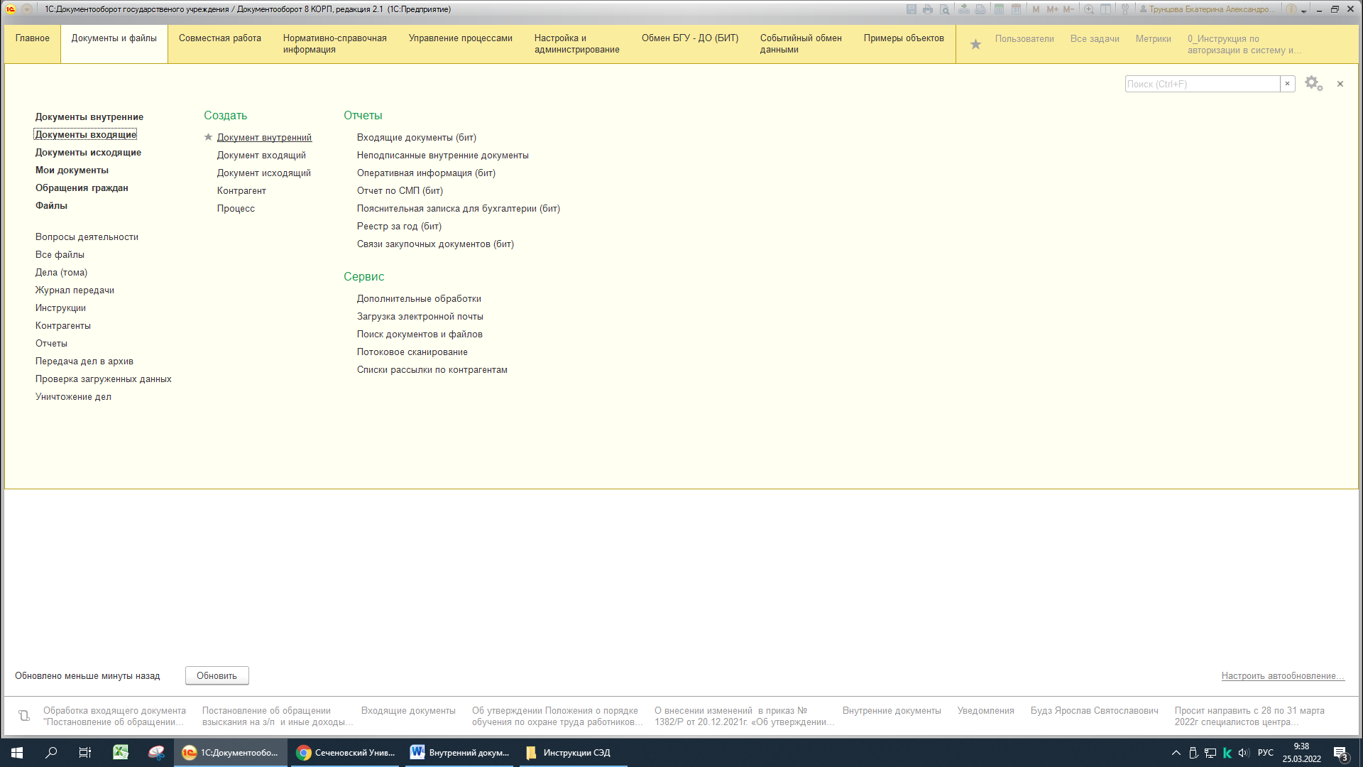

- Во внутренних документах нажать кнопку «Создать» и выбрать из списка необходимый вид документа.

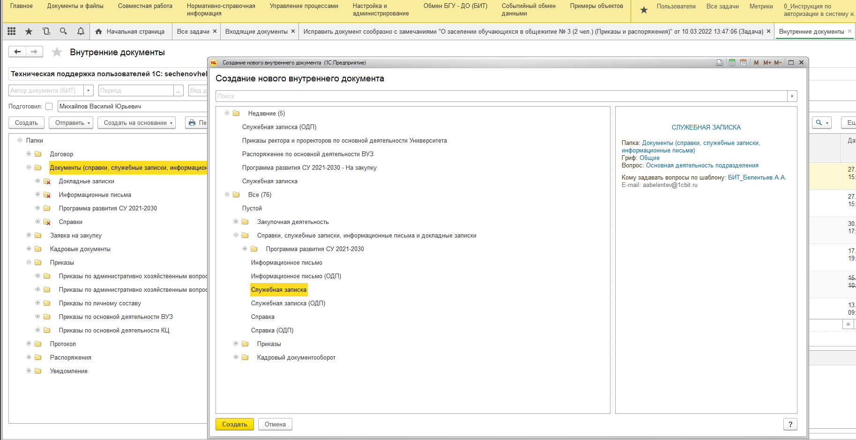
Открывается карточка документа вкладка «Реквизиты», в ней необходимо отразить наиболее полную информацию по документу. Поля, подчеркнутые красной линией, обязательны к заполнению. В зависимости от информации в карточке будет формироваться маршрут для документа.
Рассмотрим все поля карточки служебной записки/информационного письма:
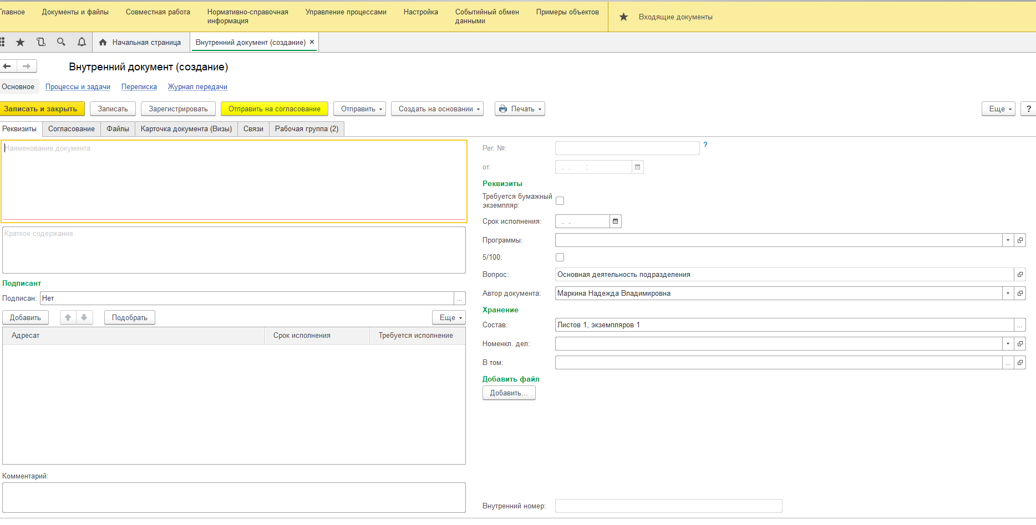
Наименование документа – необходимо внести краткое содержание.
Текст документа – при необходимости заполняется автором документа.
Подписан – поле обязательное для заполнения, при нажатии на кнопки открывается форма, в которой необходимо указать ФИО руководителя, который будет подписывать данный документ.

Адресат - кому направляется служебная записка/информационное письмо
Комментарий –заполняется при необходимости
Рег.№ – регистрационный номер, заполняется автоматически системой после регистрации документа.
От – дата регистрации документа, заполняется автоматически системой после регистрации документа.
Программы – заполняется при необходимости.
Автор документа – заполняется автоматически информацией о сотруднике, создавшем карточку документа.
Состав –заполняются количество листов, экземпляров, приложений и количества листов в приложениях (рис.6)
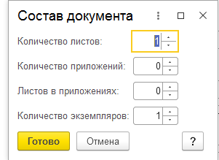
Номенклатура дел – нужно добавить дело «Документы (служебные записки, иснформационные письма и др) работников…» по номеклатуре дел подразделения.
В том - предназначен для регистрации дел и томов, используемых для хранения бумажных версий документов. Дела (тома) создаются автоматически.
Добавить файл – по нажатию кнопки «Добавить» к карточке документа необходимо прикрепить служебную записку/информационное письмо и необходимые приложения, основания и т.п.

Вкладка «Согласование»

Далее необходимо заполнить вкладку согласование. Заполнить список можно с помощью кнопки «Добавить», после нажатия на которую добавится новая строка, в которой необходимо начать вбивать фамилию согласующего и выбрать нужную строку из списка. Таким образом осуществляется добавление сотрудников по одному.
Если же автору документа необходимо выбрать сразу нескольких сотрудников, то он может воспользоваться кнопкой «Подобрать», после нажатия на которую откроется форма с подбором списка сотрудников. В открывшейся форме необходимо в строке поиска ввести фамилию или роль нужного сотрудника и нажать кнопку «Enter» на клавиатуре компьютера. Далее выбрать найденного сотрудника и двойным кликом мыши переместить его в табличную часть «Выбранные пользователи и роли». Далее очистить строку поиска и повторить действия со следующим искомым пользователем. Перемещать пользователей из табличной части «Все пользователи и роли» в «выбранные пользователи и роли» можно так же с помощью кнопок, в виде синих стрелок, расположенных между двумя табличными частями, для этого необходимо найти нужного пользователя, установить курсор на него и воспользоваться кнопками /. По окончанию формирования списка необходимо нажать кнопку «готово» и все выбранные пользователи добавятся во вкладку «Согласующие» документа.
Задачи согласования приходят всем согласующим одновременно.

Отправка документа на рассмотрение

После заполнения всех реквизитов карточки документа необходимо нажать кнопку «Отправить на согласование». Далее «Перейти к запуску маршрута» и «Стартовать и закрыть».

Работа с задачами по служебным запискам/информационным письмам
- Задача «Зарегистрировать служебную записку/информационное письмо»
Данная задача может быть выполнена автором документа или ответственным за ведение делопроизводства структурного подразделения

Срок исполнения задачи - 1 рабочий день.

- Задача «Подписать служебную записку»
Задача поступает руководителю подразделения. Для подписания необходимо нажать кнопку «Подписать», для исправления – добавить комментарий и нажать «Отклонить».

Срок исполнения задачи - 1 рабочий день.

- Задача «Согласовать служебную записку/информационное письмо»
Для того, чтобы согласовать приказ необходимо нажать кнопку «Согласовано». Чтобы отклонить, необходимо написать комментарий и нажать кнопку «Отклонить»

Срок исполнения задачи - 2 рабочих дня.

- Задача «Исправить документ согласно замечаниям»
Чтобы посмотреть комментарий к отклоненному документу, необходимо зайти в карточку документа и открыть вкладку «Карточка документа «Визы». Далее исправить документ в соответствии с замечаниями и нажать кнопку «Записать и закрыть». Вернуться в «Задачи мне» и нажать кнопку «Исправить» документ повторно пойдет на согласование.
Чтобы отправить служебную записку/информационное письмо в архив, необходимо нажать кнопку «Отклонить»

Повторно нажимать кнопку «Отправить на согласование» НЕ НУЖНО!

- Задача «Рассмотреть служебную записку/информационное письмо»
Задача приходит адресату. Для исполнения задачи необходимо добавить ФИО исполнителя, комментарий при необходимости и нажать «Утверждаю».
При нажатии на кнопку «Отклонить» документ вернется автору документа.

Срок исполнения задачи - 2 рабочих дня.

